Информации
О проведения мероприятий в рамках Национальной программы «Жизнь без рака!», приуроченная к Всемирному Дню борьбы с онкологическими заболеваниями

В рамках Национальной программы «Жизнь без рака!», приуроченная к Всемирному Дню борьбы с онкологическими заболеваниями, в Аркалыкской региональной больнице были проведены следующие мероприятия:

- Проведены семинар, среди медработников больницы, на темы: «Профилактика онкологических заболеваний», «Скрининговые обследования» в количестве 7 охвачено 162 человека.

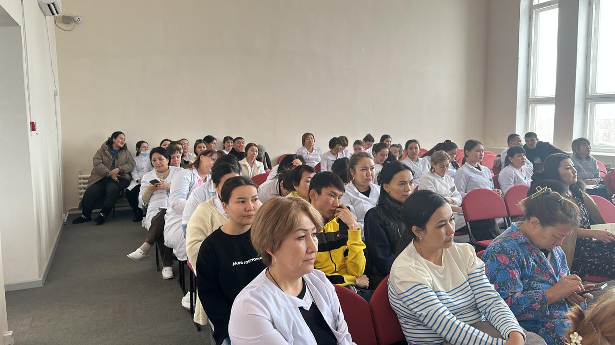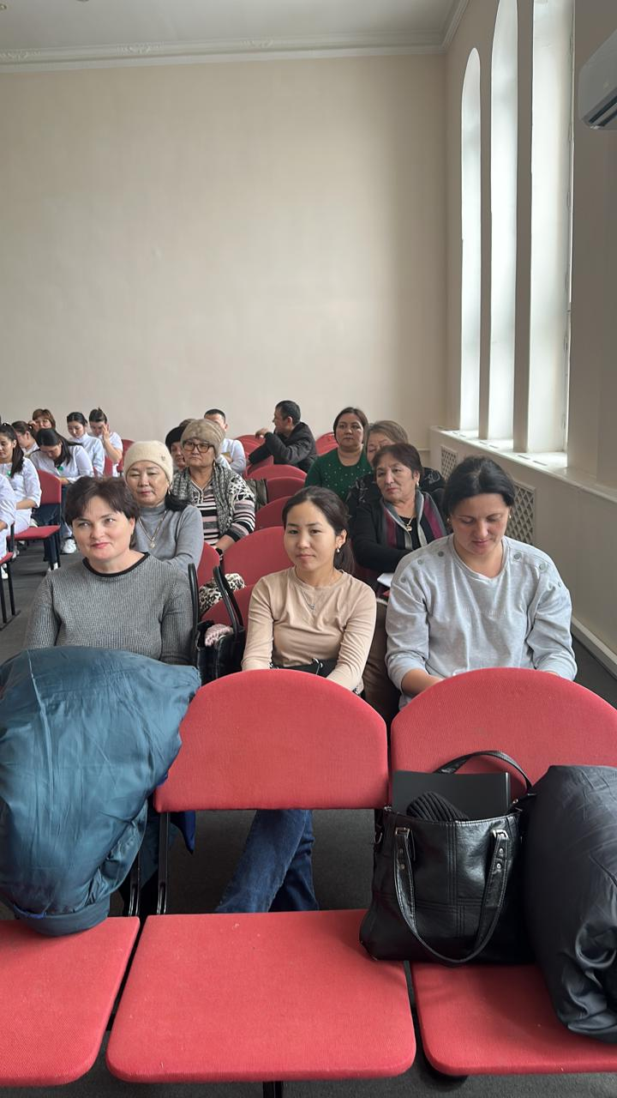

- С 27.01.25г по 05.02.25г. в проведены лекции, среди подростков и молодежи общеобразовательных школ и колледжей города по «Укреплению здоровья», «Профилактике онкологических заболеваний», среди школьниц и студенток проведены лекции «Профилактика рака шейки матки», «Профилактика ВПЧ» - охвачено 472 человека.
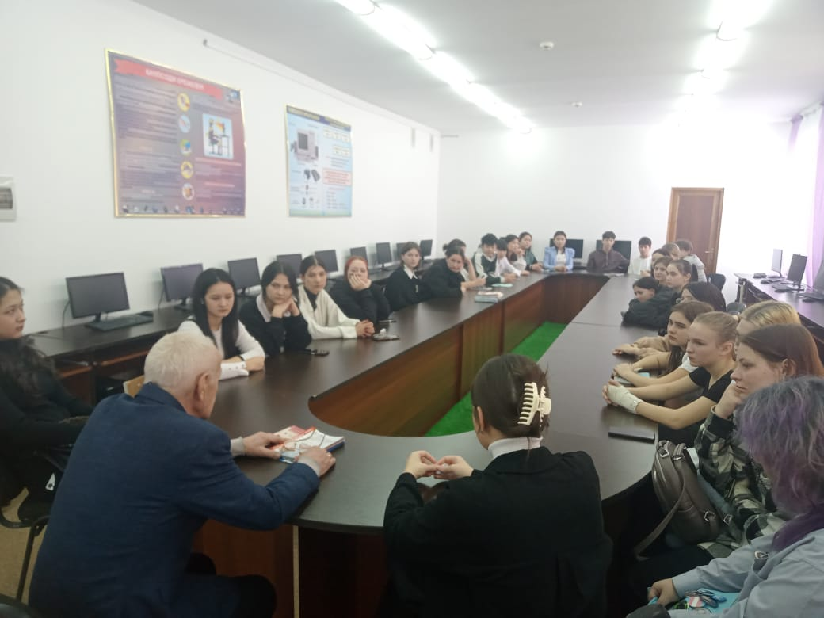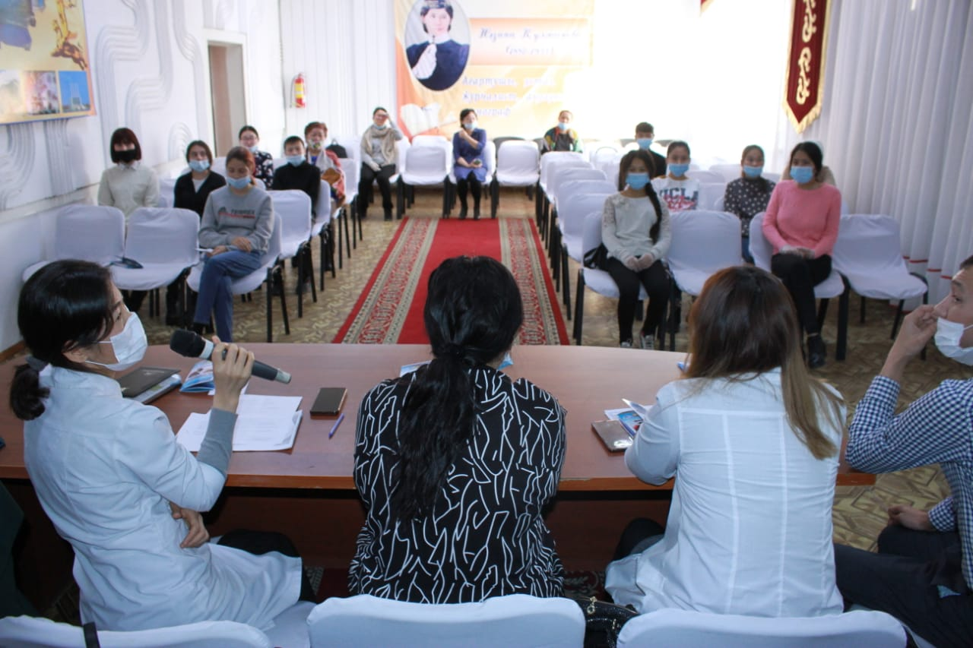
- С 04.02.2025 г. в Аркалыкской региональной поликлинике проведен День открытых дверей, посвященный Всемирному Дню борьбы с онкологическими заболеваниями. Всем желающим проводились консультации специалистов (онколога, онкогинеколога, смотровые кабинеты (мужские и женские)), охвачено 57 человек.
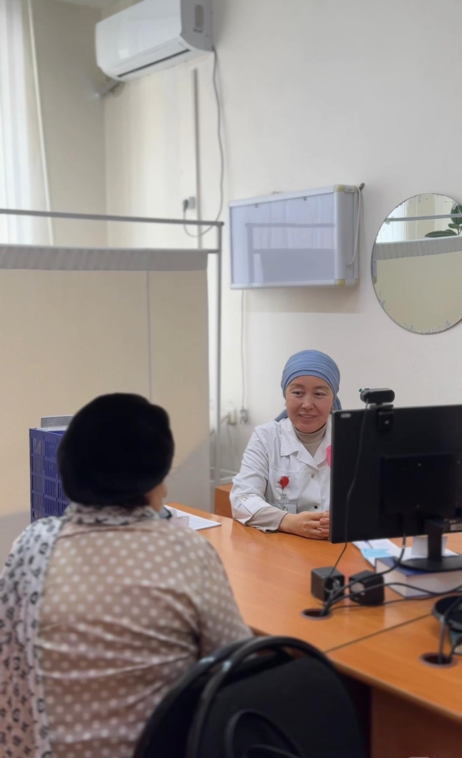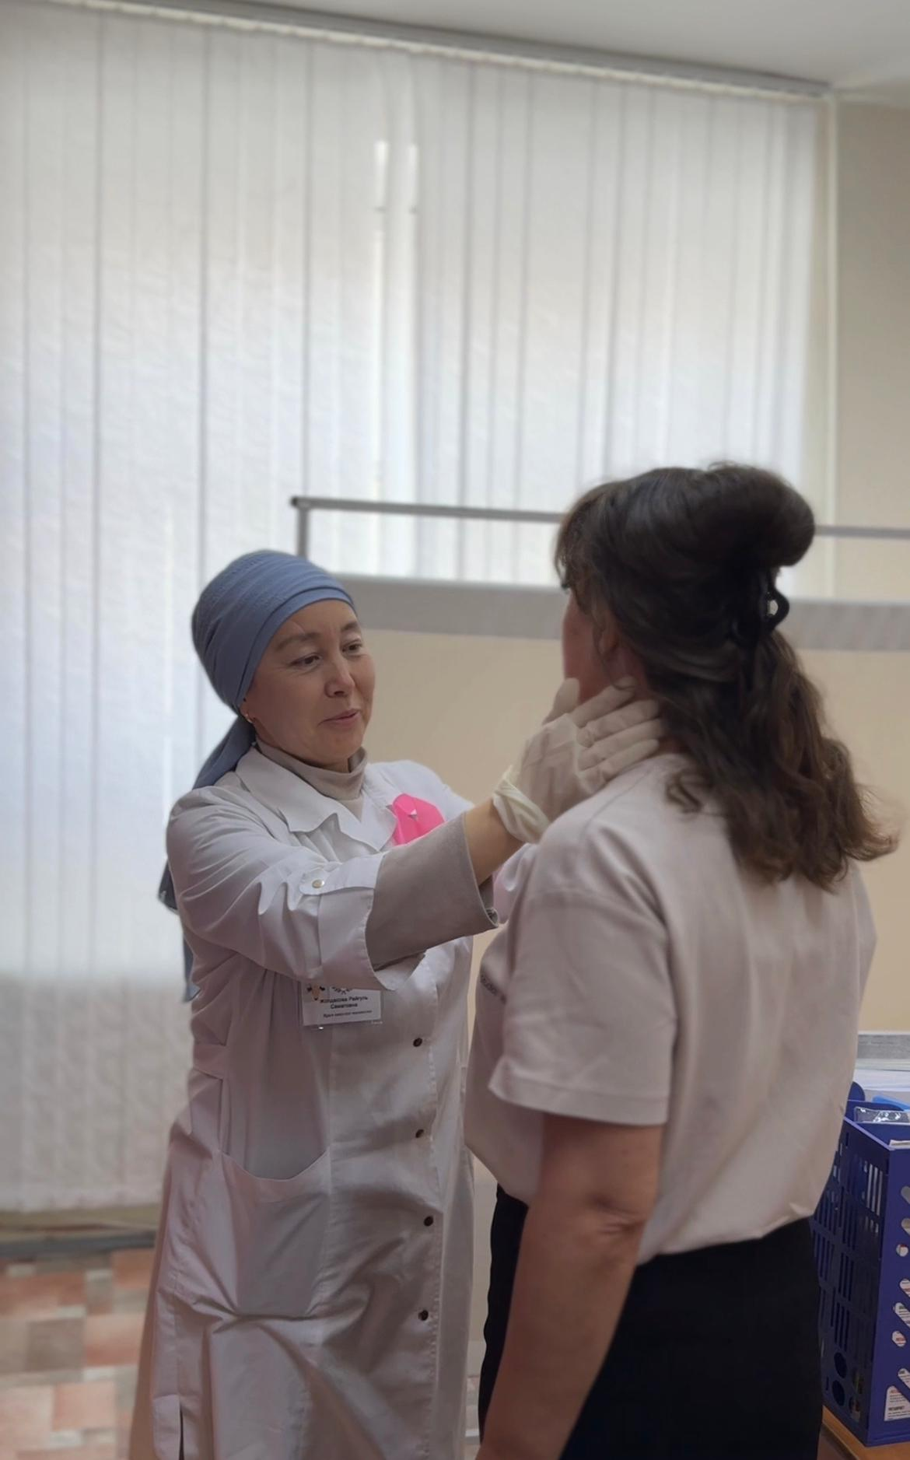

- 04.02.2025г., в честь Дня борьбы с онкологическими заболеваниями проведена акция под девизом «Я есть. Я буду» - охвачено 89 человек.

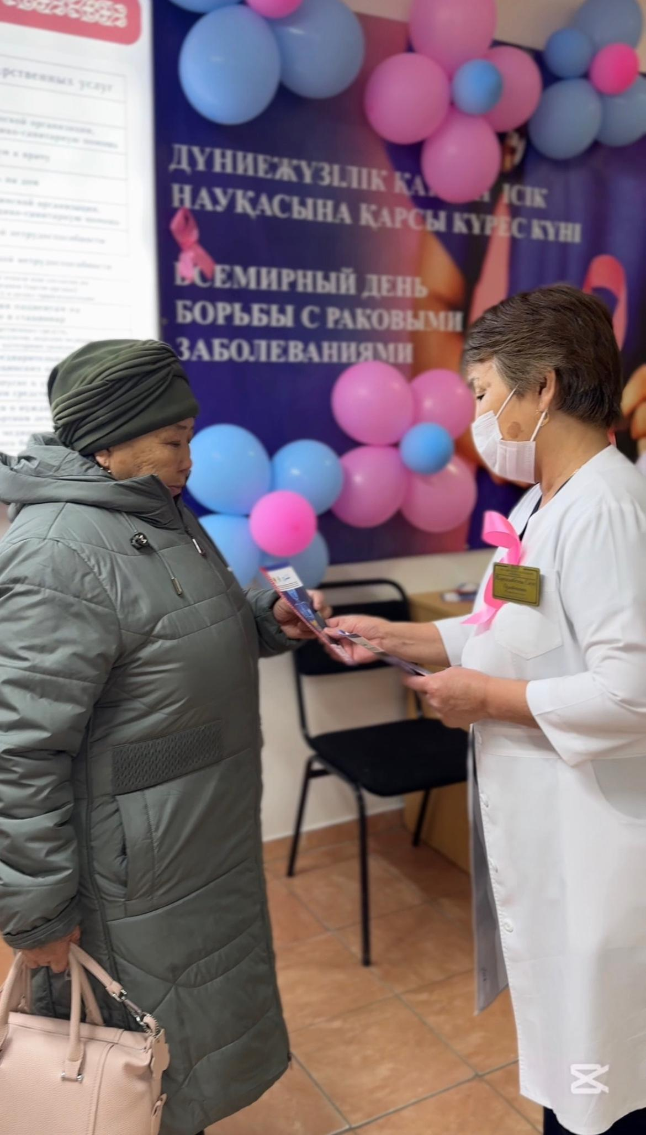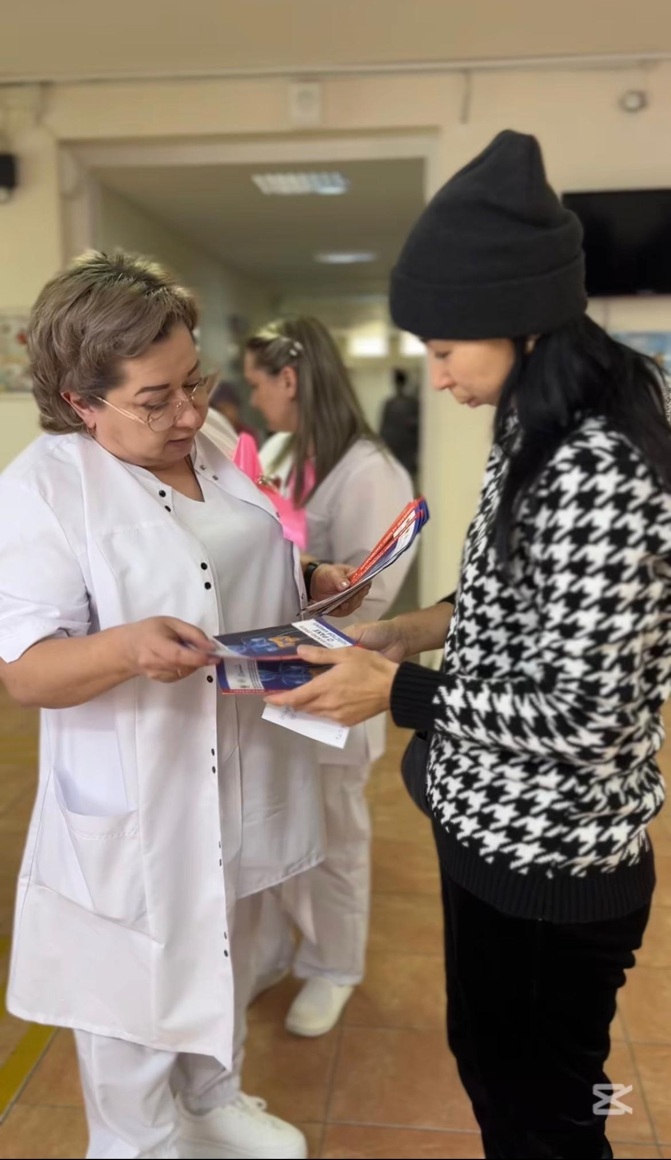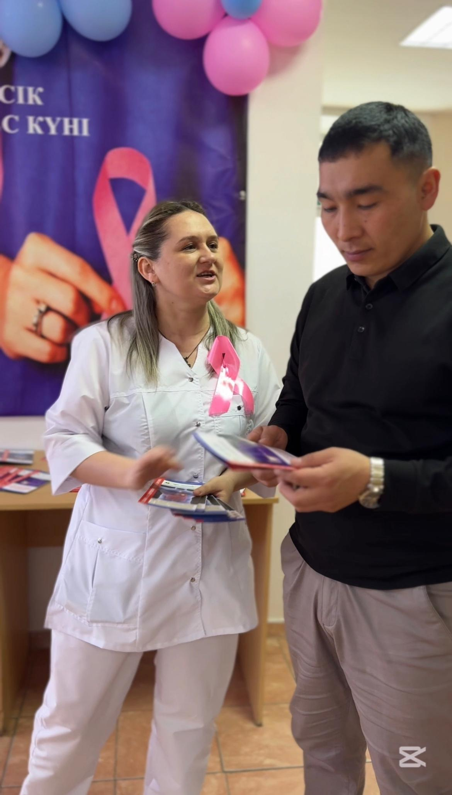
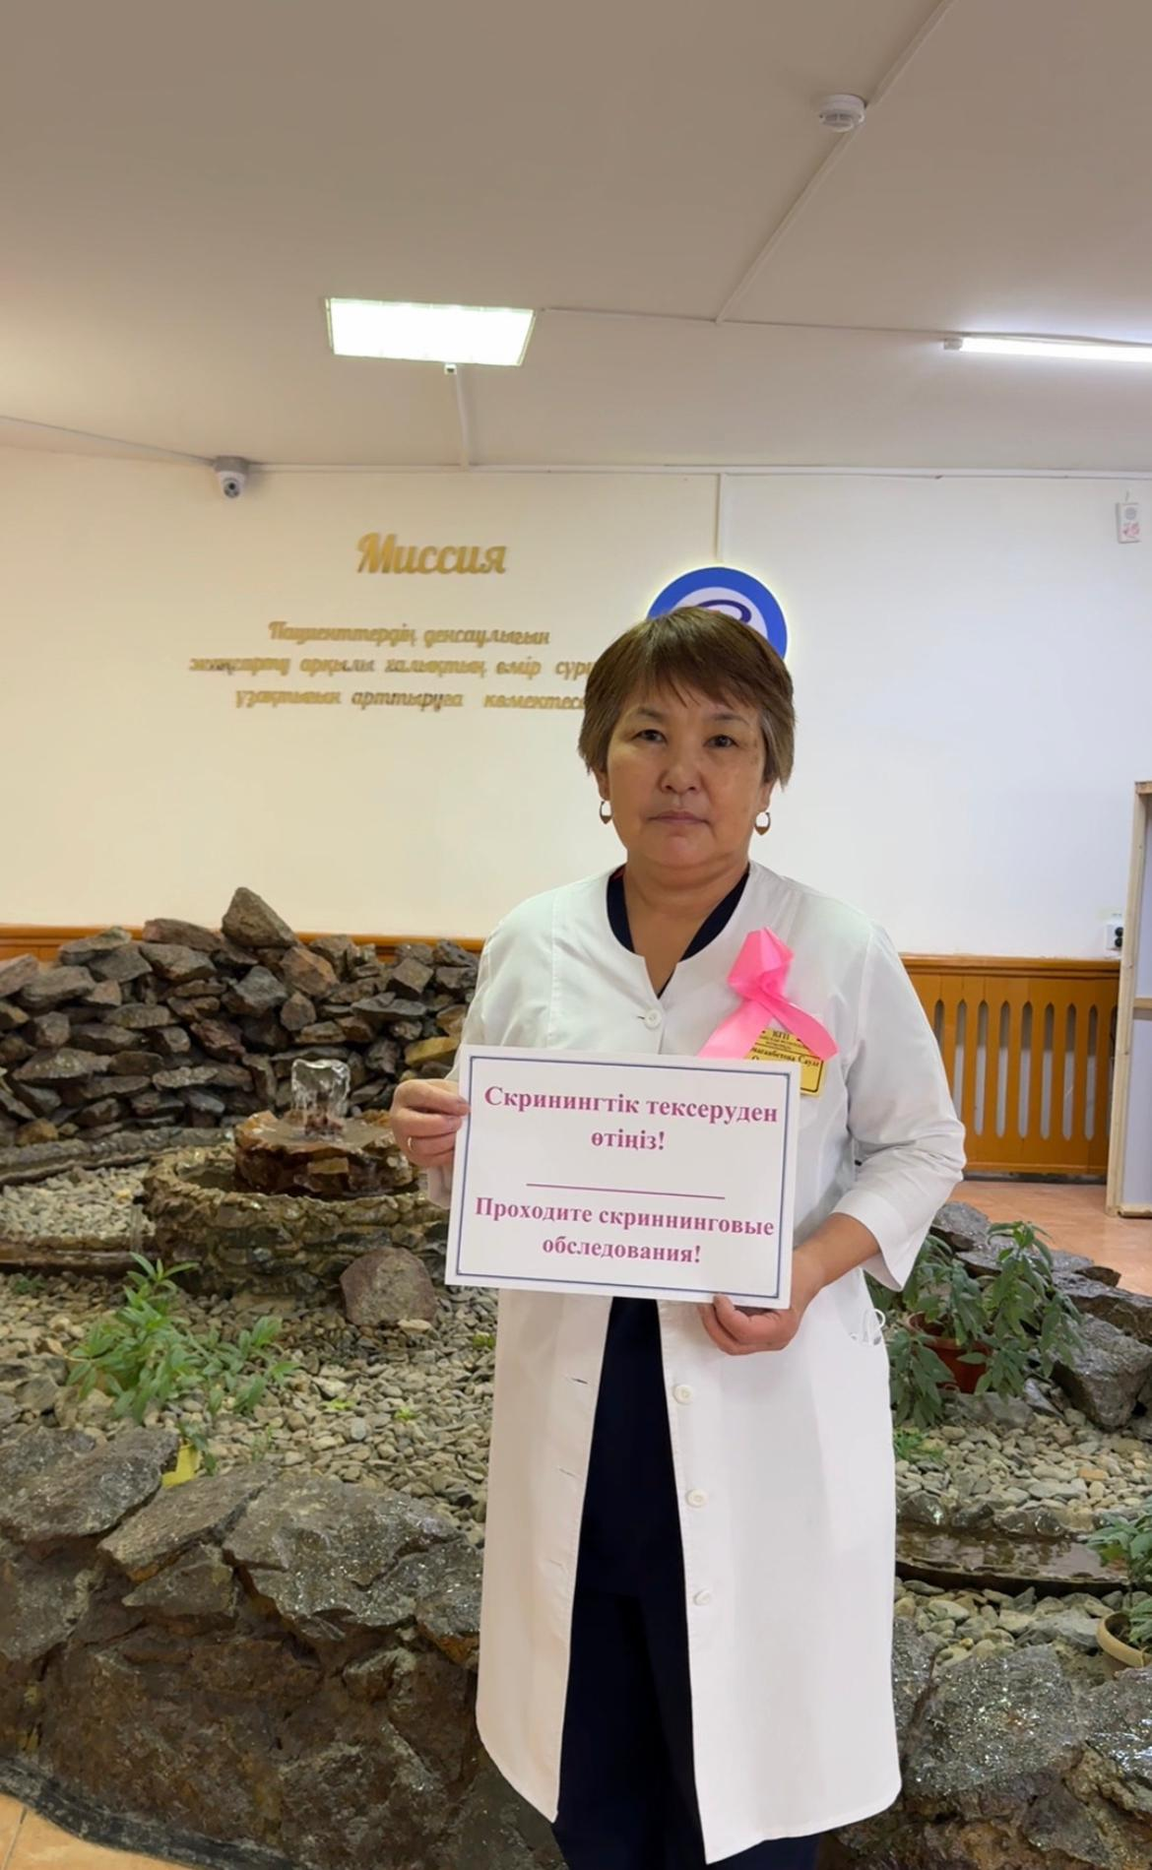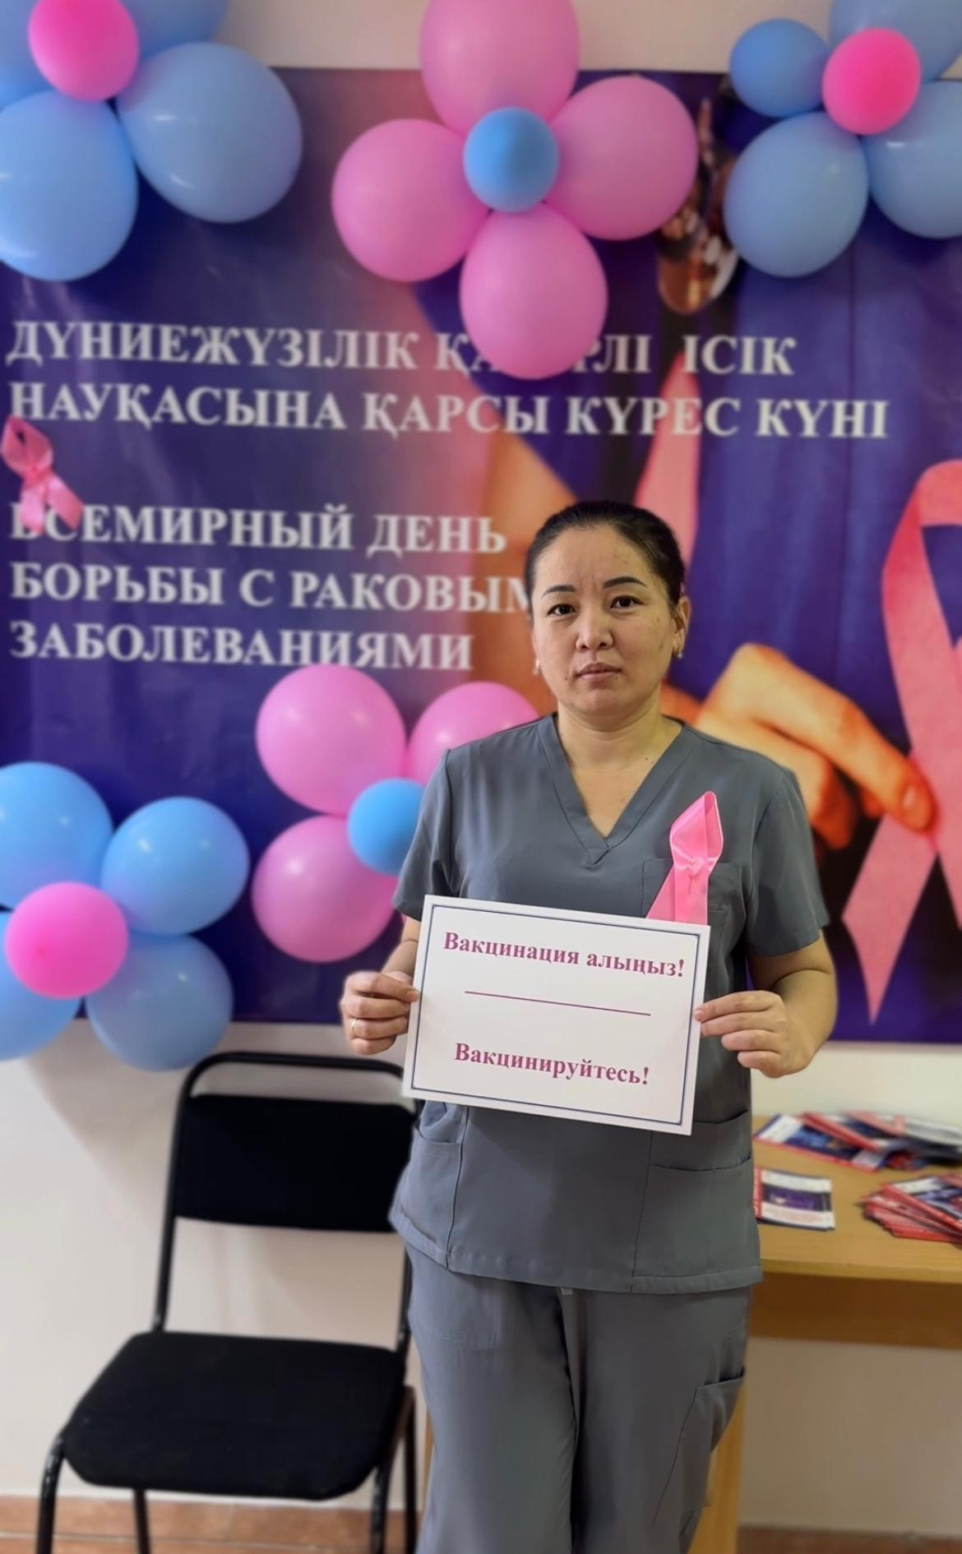

- Распространено ИОМ – 100 штук, на тему онкологических заболеваний: «Вакцинация - надежная защита от рака шейки матки», « Профилактика рака шейки матки», «Профилактика онкологических заболеваний», на государственном и русском языках.

